Substituir medidor de fluxo
Pessoal:  Equipamento de proteção | - Pessoal de manutenção  - Proteção corporal
Requisito: a máquina está desenergizada. O capítulo “Manutenção”, seção “Isolamento e bloqueio de energias” descreve como liberar a máquina.
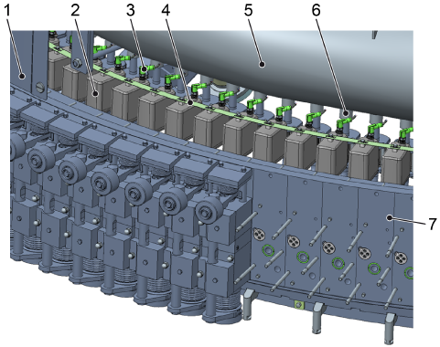
Figura 6-36: Medidor de fluxo quando instalado
Nº | Descrição | Nº | Descrição
1 | Enclausuramento | 2 | Fluxímetro
3 | Conexão elétrica | 4 | Conector de massa
5 | Tanque anelar | 6 | Bocal
7 | Anel de distribuição

- Remova a válvula de enchimento antes do medidor de fluxo a ser substituído.
- Remova o enclausuramento acima do medidor de fluxo.
- Remover a conexão elétrica e o conector de massa.
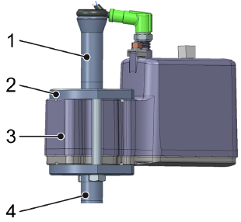
Figura 6-37: Unidade do medidor de fluxo, flange, linha de alimentação e descarga
Nº | Descrição | Nº | Descrição
1 | Linha de alimentação | 2 | Flange
3 | Fluxímetro | 4 | Linha de descarga

- Puxar a unidade completa consistindo de medidor de fluxo, flange, da linha de alimentação e linhas de descarga para baixo do bocal do tanque anelar.
- Empurrar a unidade na direção do anel distribuidor até que a linha de descarga sobressaia na parte da frente do anel distribuidor.

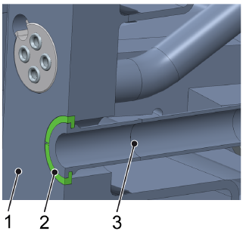
Figura 6-38: Linha de descarga e anel distribuidor na vista seccional
Nº | Descrição | Nº | Descrição
1 | Anel de distribuição | 2 | O-ring em duas partes
3 | Linha de descarga

- Remover as duas metades do o-ring. A depender da posição da linha de descarga, uma metade da linha de descarga cai sozinha.
- Agora, a unidade pode ser puxada para fora do anel distribuidor.
- Montar a linha de alimentação e a linha de descarga do medidor de fluxo antigo para o novo.

 | O sentido do fluxo do medidor de fluxo é indicado por uma seta, que deve apontar para baixo durante a instalação!

- Empurrar a unidade na direção do anel distribuidor até que a linha de descarga se sobressaia na parte da frente do anel distribuidor.
- Colocar novamente as duas metades do o-ring.
- Empurrar a linha de descarga de volta no orifício e, ao mesmo tempo, introduzir a linha de alimentação no bocal do tanque anelar.
- Prender o conector de massa, conectar a alimentação elétrica e montar o enclausuramento.
- Durante o próximo enchimento, verifique a quantidade abastecida no ponto de enchimento do medidor de fluxo substituído. Se necessário, corrija através da correção da válvula de enchimento no console.

